Contatore integrato EG4 EVO - EF4 EVO – EG6 EVO - EG6 GPRS

(MeterItalia)

Il presente documento rappresenta un estratto del manuale di uso e manutenzione del prodotto ed ha lo scopo di fornire supporto per la consultazione dei dati più rappresentativi del misuratore. Il contatore elettronico è dotato di un display a cristalli li liquidi normalmente spento per ragioni di risparmio energetico. Il display a cristalli liquidi consente la visualizzazione dei principali parametri del misuratore mediante la semplice pressione di un tasto dedicato (tasto di navigazione “i”). Per effettuare l’autolettura dei propri consumi basta premere brevemente il tasto di navigazione“i” in basso a destra. Il display si accende e dopo pochi secondi appare il Volume Base (Vb) con il totalizzatore dei consumi. Il totalizzatore dei volumi è alle condizioni termodinamiche di riferimento (consumo progressivo totale).


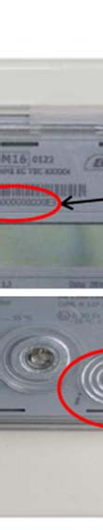


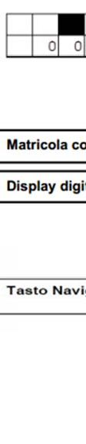
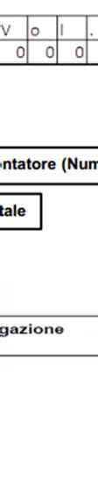
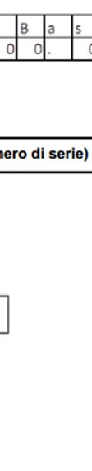
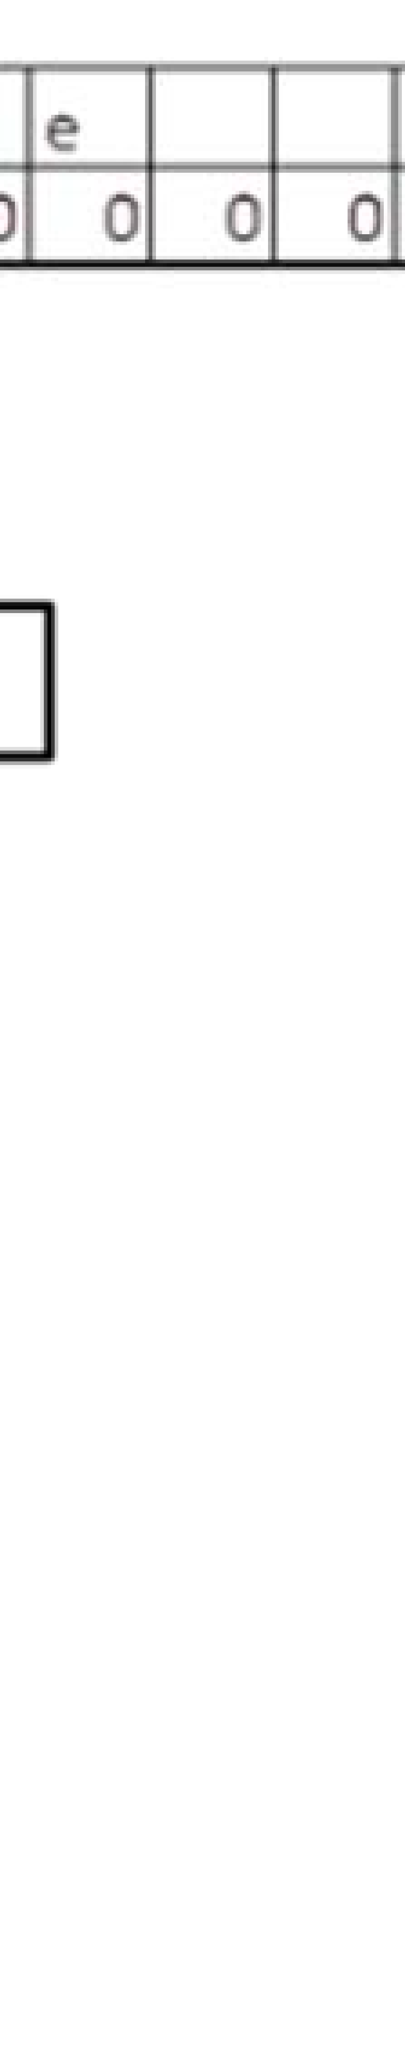
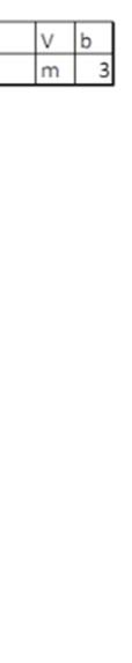

Il contatore elettronico, riporta sul fronte (appena sopra il display) la matricola contatore (Numero di serie). Il menu utente è navigabile usando il tasto di navigazione “i”. La pressione breve del tasto di navigazione consente di entrare nel Menu Principale e di scorrere le voci nel menu stesso.
La pressione prolungata (5 sec) consente di ritornare alla visualizzazione base.

Nel “Menu Principale”, con una breve pressione del tasto di navigazione “i”, è possibile visualizzare l’identificativo del Punto di Riconsegna (PDR) indicato sul display alla voce “Punto Misura_Pdr”. Con le medesime modalità è possibile accedere ad eventuali messaggi per l’utente indicati sul display alla voce “MSG per UTENTE”.

